טופס בדיקה ראשונית לחולה פרקינסון
ריאיון
שם:_________________________ מצב משפחתי____________
מגורים: האם הנבדק מתגורר עם אדם נוסף?_________________
האם יש סיוע בשעות מביטוח לאומי? כמה שעות?______________________
תאריך אבחנה במחלת פרקינסון_____________
נוירולוג מטפל____________________________
האם עובד? כן / לא מקצוע (גם לאדם שפרש)_______________
במידה ולא עובד- היכן נימצא במהלך היום (סדר יום?)________________________________
האם נוהג? כן / לא
תנאי מגורים: (קומה/מדרגות/מעלית):________________
התאמות בבית: (נא לסמן √ במידה ויש את ההתאמה)
 |  | הערות
מתרחץ ב- אמבטיה/ מקלחון
מאחז באזור הרחצה
שטיח למניעת החלקה
הגבהה לאסלה
מאחז באזור השירותים
לחצן מצוקה |  | איפה מותקן בבית?
תאורת לילה
שטיחים בבית
מעקה במדרגות
מעקה למיטה
אביזרי אכילה

האם סובל מסימנים לא מוטורים: עצירות/ דיכאון / ירידה בחוש הריח / הפרעות בשינה / שליטה בסוגרים / orthostatic HTN
כאבים משמעותיים (מגבילים תיפקוד): לציין אזור הכאב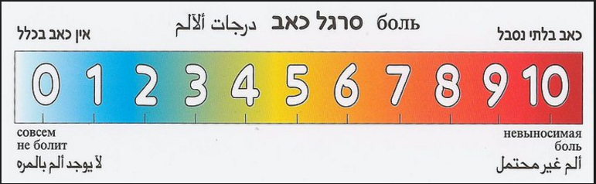
הערות:___________________________________________________________________________________________________________________________________________________
בעיות בריאות נוספות_____________________________________________________________
תרופות: _____________________________________________________________________
האם קיימות תנודות מוטוריות (ON/OFF) כן / לא
האם עוסק בפעילות גופנית? פרוט: ____________________________________________________
נפילות:
ב 12 החודשים האחרונים, האם נפלת, מכל סיבה שהיא (מעידה, החלקה), גם ללא קשר למחלת הפרקינסון? כן /לא אם כן, כמה פעמים?_________________

בדיקה פיזיקאלית
הערות לגבי תצפית ספונטנית (היפומימיה, יציבה): _________________________________________
BODY FUNCTIONS (מתוך ה UPDRS)
ניקוד ע"פ UPDRS | ג"ע ימין | ג"ע שמאל | ג"ת ימין | ג"ת שמאל | צוואר
נוקשות שרירים
נקישה באצבעות הידיים
זריזות רגליים
אמפליטודה של רעד במנוחה
PULL TEST | ציון:
דיסקינזיות | יש/אין
דיבור: (לציין ניקוד)

הגבלות משמעותיות בטווחי תנועה:_______________________________________
ירידה בכוח גס בשרירים אקסטנסורים או אחרים לפי שיקול הדעת: __________________________________________________________________

בדיקת תפקוד- נא לציין אם נבדק ב ON או ב OFF ________________
 | עצמאי | זקוק להכוונה מילולית או עזרה קלה | זקוק לעזרה בינונית או יותר | כיצד מבצע ב OFF* או בלילה (מה שרלבנטי ללילה)
גלגול במיטה

הרמת אגן

תזוזה לצדדים במיטה

מעבר משכיבה
לישיבה ולהיפך
קימה לעמידה והתיישבות
קימה מהרצפה

תפקוד גפה עליונה:
למשל:כתב יד, כיפתור, אכילה

רחצה (ע"פ דיווח)
לבוש (ע"פ דיווח)
כניסה ויציאה מרכב (ע"פ דיווח)
* במידה ולא ניתן לראות את האדם ב OFF יש לבקש דיווח סובייקטיבי על הביצוע ולתאר כאן
הפרעות הליכה:
בבית: עצמאי / נעזר במקל / בהליכון /אחר
מחוץ לבית: עצמאי / נעזר במקל / בהליכון /אחר
הערות | לסמן √ במידה והליקוי קיים
 |  | SHUFFLING
 |  | חוסר בטלטול ידיים וגו
 |  | DROP
 |  | Short steps
סיטואציות שגורמות: |  | FREEZING
 |  | Start hesitation
 |  | FESTINATION
 |  | הליכה לאחור
תאור, בטיחות |  | סיבובים
 |  | מהירות הליכה SEC/M 10
מבחנים תפקודיים: בחר את הרלבנטי ביותר עבור החולה, במידה ויש מגבלת זמן
TUG (לציין זמן ממוצע של שתי בדיקות)
FTSTS (זמן)
mini-BESTest
RAPID TURN TEST | מפיק FREEZING / לא מפיק
הערכת פחד מנפילות מבחן /ABC FES

סיכום: קשיים עיקריים בתפקוד בהם החולה מעוניין להתמקד בטיפול:
1._________________________________________
2.________________________________________
3._________________________________________
קביעת מטרות טיפול לטווח הקרוב (חודש) ע"פ חשיבות לחולה
1._______________________________________________
2._______________________________________________
3. _______________________________________________
מטרה לטווח ארוך_____________________________________________________
בנוסף: | לסמן √ במידה והמטופל קיבל או לציין "לא רלבנטי" | הערות/ פירוט
תוכנית אימון שבועית לשמירה על יכולות גופניות (כולל שכיבה על הבטן)
תרגול והדרכה בעת ביצוע מעברים
תרגול והדרכה לשימוש באסטרטגיות פיצוי להקלה בהפרעות הליכה
התאמת אביזר עזר להליכה וניידות
הדרכת משפחה/ מלווה

הדרכה להתאמת הבית והסביבה

הדרכה לגבי orthostatic HTN
הפניה לבעלי מקצוע נוספים על פי תוצאות הבדיקה- (מרפאה בעיסוק, קלינאית תקשורת, עו'ס)
קישור לעמותת הפרקינסון בישראל

